當觸發到鬼魂課桌椅的時候顯示以下畫面

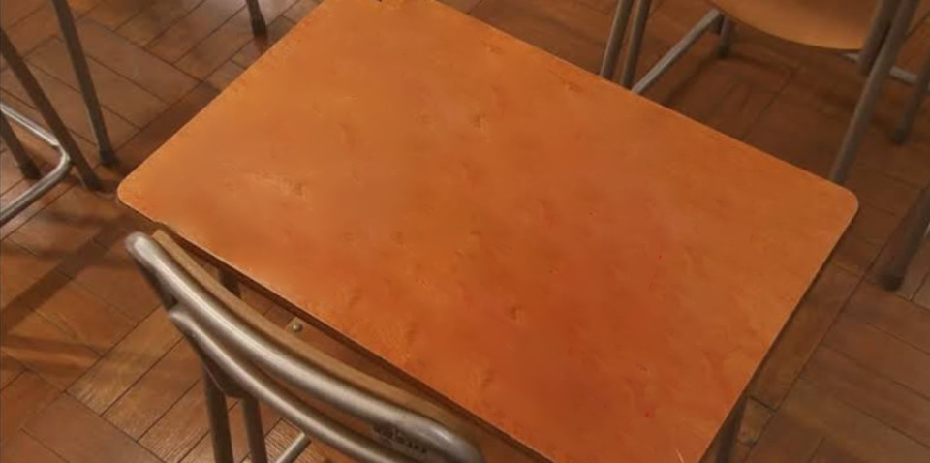

1秒後變成黑白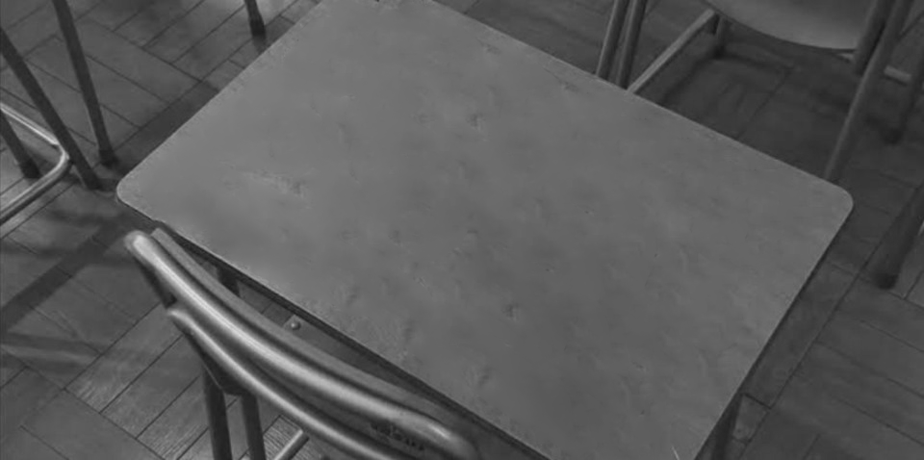

阿強:難道這是鬼魂的記憶???  
  
開始進行拼圖遊戲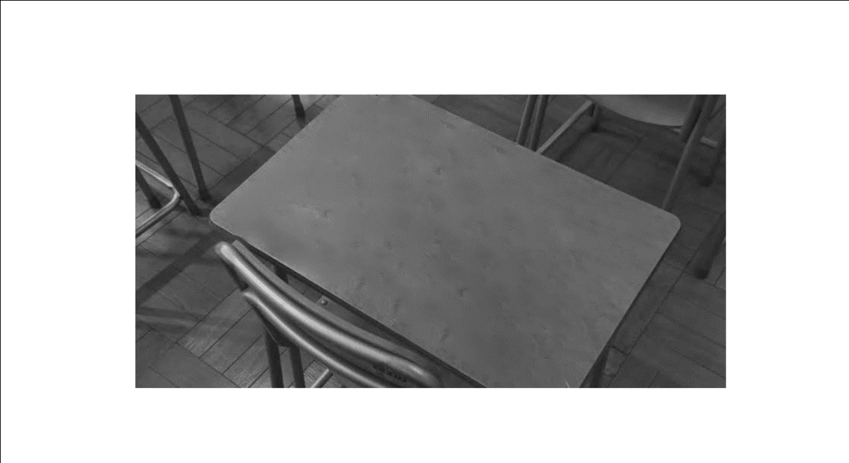

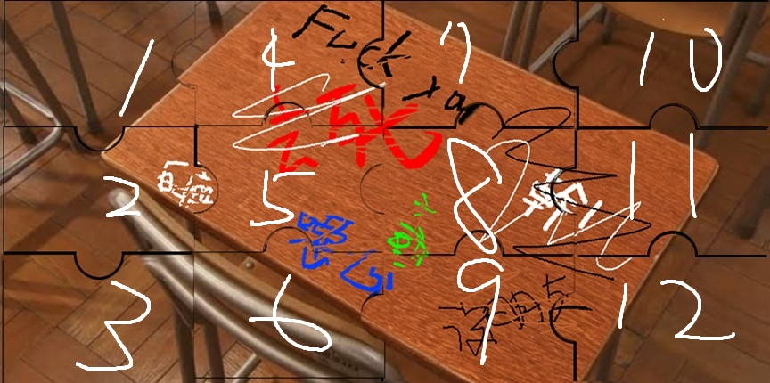

檔案如上對照檔名

拼圖會散落在這此圖周邊，拚上後的動畫跑以下三張圖，一張約一秒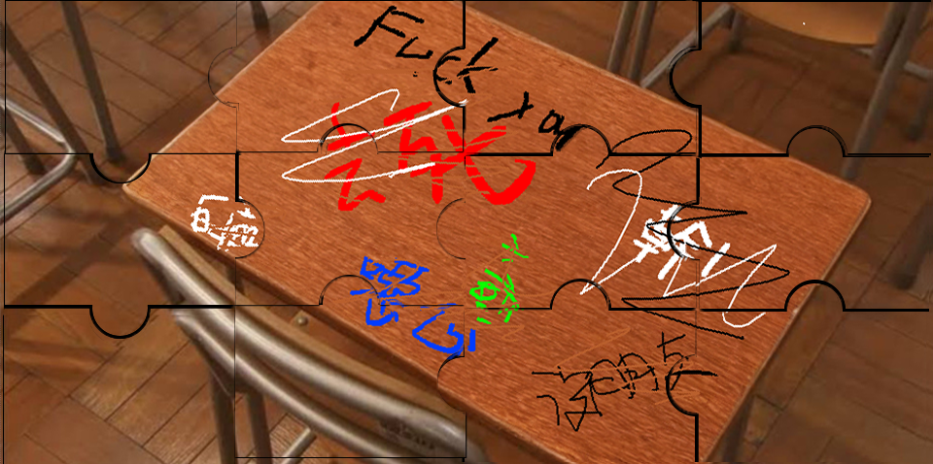

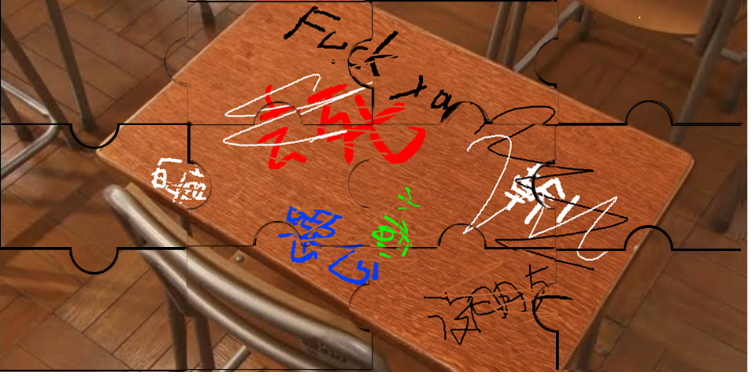

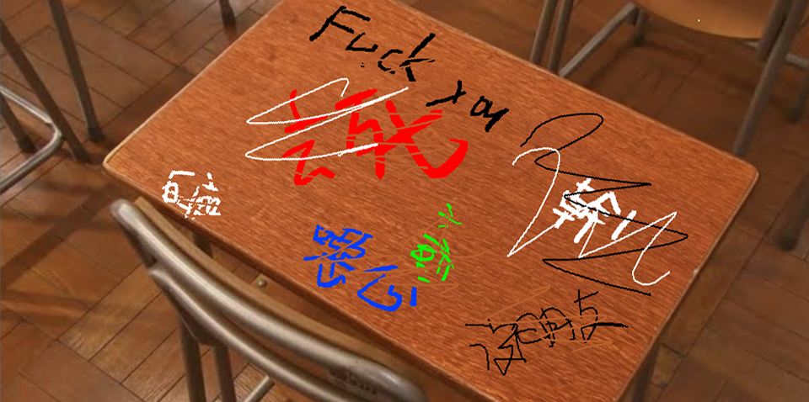

阿強嘆了一口氣說: 阿強喃喃自語:這張桌子一定有什麼問題  
阿強:應該是鬼魂想告訴我什麼